1.1 Giao diện làm việc
Tìm kiếm phần mềm Project trong serch hoặc trên màn hình desktop.
Bước 1: Kích vào phần mềm để khởi động
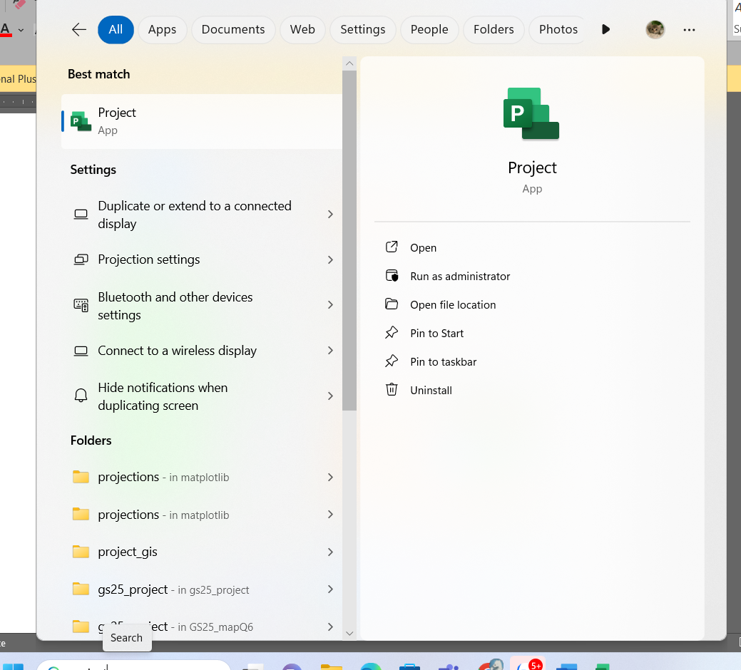

Chúng ta có thể mở các tập tin project gần nhất hoặc dự án mới muốn tạo ra
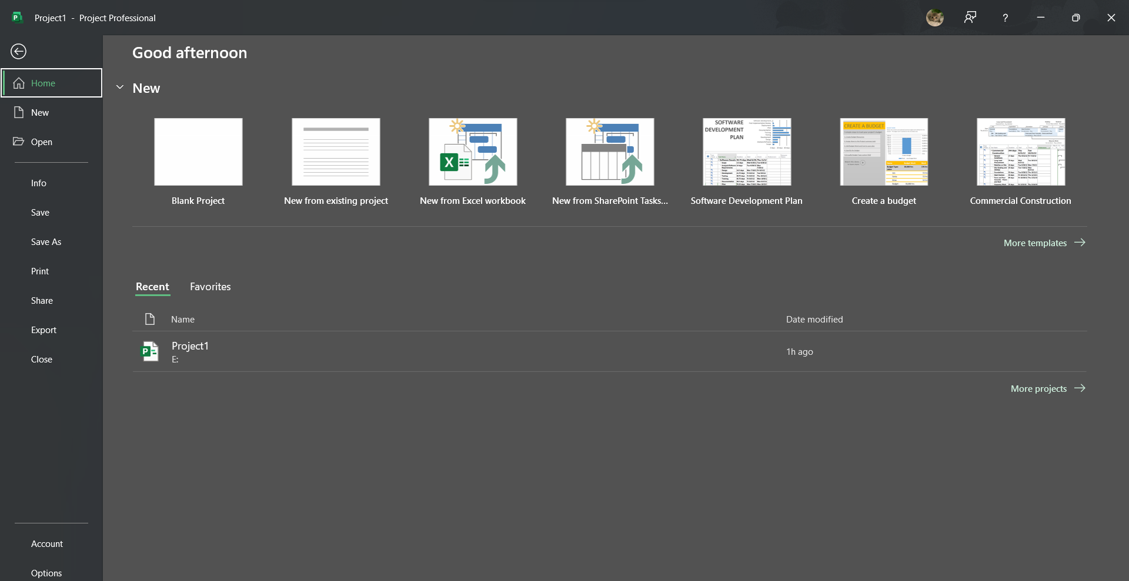
Lưu ý: Nếu màn hình khởi đông như trên không xuất hiện khi bạn bắt đầu Project thì hãy làm như sau. Trên tab File → kích Options. Trong hộp thoại Project Options → nhấn vào General →bên dưới mục Start up options tích chọn hộp kiểm có nhãn Show the Start screen when this application starts.
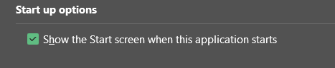

Bước 2: Trên màn hình khởi động của Project bấm vào Blank Project. Thì cửa sổ làm việc của Project xuất hiện như hình dưới.
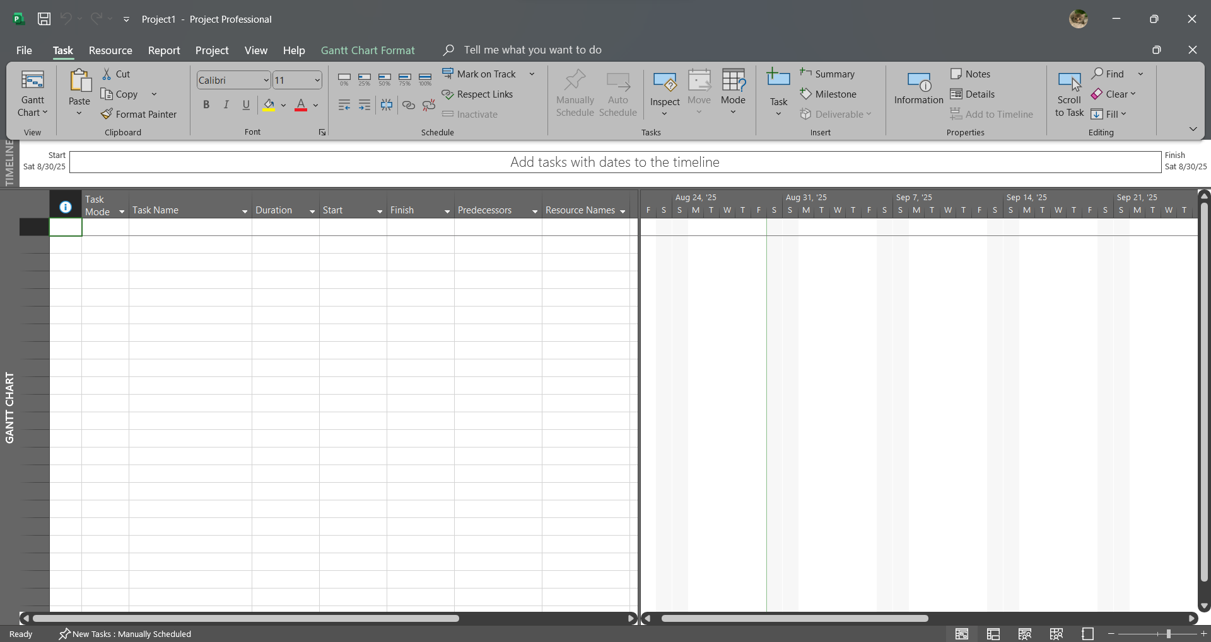
Dưới đây là các thành phần chính giao diện của sổ làm việc của Project
- Tab: Mỗi Tabs sẽ liên quan đến một loại hình hoạt động trong Project.
- Ribbon: khu vực đựng chứa đựng các lệnh mà bạn sẽ sử dụng để thực thi các hành động trong Project.
- Nhóm lệnh: Là tập hợp các lệnh có liên quan tới nhau. Mỗi Tab sẽ được chia thành nhiều nhóm lệnh.
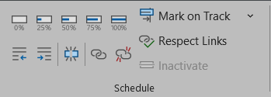
- Lệnh: Là các tính năng ( hoặc công cụ) cụ thể mà bạn sử dụng để thực thi hành động trong Project. Mỗi tab chứa đựng một số lệnh. Một số lệnh, chẳng hạn như Cut trên tab Task sẽ thực thi một hành động ngay lập tức.
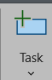
- View: Là khung nhìn xuất hiện trong cửa sổ làm việc Project. Project có thể hiển thị một khung nhìn đơn hoặc nhiều khung hình khác nhau trong cửa sổ làm việc.
- View và tên: Xuất hiện dọc theo cạnh ngoài cùng phía bên trái của khung nhìn View. Project bao gồm nhiều loại khung nhìn khác nhau, vì vậy đây chính là một lời nhắc nhở hữu ích cho bạn về loại của khung nhìn mà bạn đang mở. 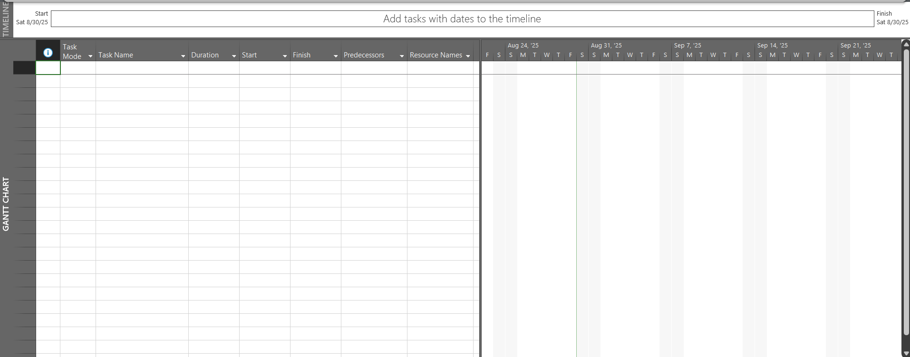
- Thanh trạng thái: Sẽ hiển thị một số chi tiết quan trọng chẳng hạn như chế độ tiến độ của nhiệm vụ mới ( là thủ công hay tự động) và xem bộ lọc nào đang được áp dụng cho khung nhìn hiện tại.
- Phím tắt view: Cho phép bạn nhanh chóng chuyển đổi giữa một số khung nhìn thường xuyên được sử dụng trong Project.
- Thanh trượt Zoom: Dùng để thay đổi phạm vi quan sát của khung nhìn.
- Mini toolbars: có thể truy cập thông qua việc kích chuột phải bất kỳ một mục dữ liệu nào đó mà bạn nhìn thấy trong một khung nhìn.
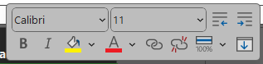
- Shortcut menu: có thể truy cập thông qua việc kích chuột phải bất kỳ một mục dữ liệu nào đó mà bạn nhìn thấy trong một khung nhìn.
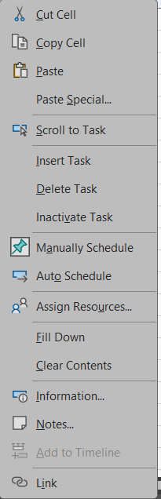

1.2 Khung nhìn Backstage – Quản lý các tập tin và các tùy chọn thiết lập
Khung nhìn Backstage là một phần thuộc giao diện làm việc của Project. Khung nhìn Backstage chứa đựng các lựa chọn về tùy chỉnh và chia sẻ, cũng như các lệnh cần thiết để quản lý tập tin như Open, New và Save.
Bước 1: Kích vào tab File. Project sẽ hiển thị khung nhìn Backstage.
Bước 2: Nếu máy tính của bạn không hiển thị như hình dưới đây, hãy kích vào mục tab Open nằm ở phía bên trái của khung nhìn Backstage.
Khi đó khung nhìn Backstage sẽ hiển thị tùy chọn mở các tập tin (Open) cũng như danh sách các tập tin vừa mở.

Dưới đây là liệt kê vắn tắt các các tab có trong khung nhìn Backstage. Bạn có thể nhấp vào các tab để xem thêm các tùy chọn riêng của chúng:
- Info: Cung cấp cho bạn sự truy cập tới Organizer, một tính năng được sử dụng để chia sẻ các yếu tố đã được tùy biến giống như các khung nhìn giữa các kế hoạch; Info cũng cho bạn thấy các thông tin về kế hoạch đang được mở ra trong Project, chẳng hạn như ngày bắt đầu và kết thúc, các số liệu thống kê và các thuộc tính cấp cao Advanced Properties.
- New: Hiển thị các tùy chọn để tạo ra một kế hoạch dự án mới từ đầu hoặc dựa trên một mẫu có sẵn. Bạn sẽ tìm hiểu sử dụng việc sử dụng các lệnh trong chương tiếp theo.
- Open, Save, Save As và Close: là các lệnh quản lý tập tin tiêu chuẩn.
- Print: Bao gồm các tùy chọn để in ra một kế hoạch dự án, bạn cũng có thể như xem trước khi in.
- Share: Bao gồm tùy chọn để đồng bộ hóa với SharePoint hoặc đính kèm một kế hoạch tới một bức thư điện tử-email.
- Export: Bao gồm các tùy chọn để tạo ra một tập tin định dạng Portable Document Format (PDF) hoặc XML Paper Specification (XPS) và các tùy chọn cho việc xuất nội dung chứa đựng bên trong
- Account: Hiển thị các dịch vụ kết nối cũng như các thông tin về phần mềm MS Project chẳng hạn như thông tin về phiên bản Project mà bạn đang sử dụng. Với một tài khoản Microsoft, bạn có thể sử dụng các dịch vụ như các ứng dụng khác của Office, chẳng hạn như lưu trữ tập tin trực tuyến đám mây SkyDrive, và thiết lập chuyển vùng cá nhân. Khi bạn đã đăng nhập, thông tin người dùng là bạn sẽ xuất hiện ở góc trên bên phải của cửa sổ làm việc của Project.
- Options: Hiển thị hộp thoại Project Options. Chính bản thân hộp thoại này cũng chứa đựng nhiều tab và thông qua các tab đó bạn có thể điều chỉnh một loạt các hành vi của Project, chẳng hạn như bạn có muốn hiển thị màn hình khởi động khi bắt đầu Project như đã nói ở phần đầu hay không.
Lưu ý: Để thoát khỏi khung nhìn Backstage, nhấn nút Back ở góc phía trên bên trái của khung nhìn Backstage. Hoặc bạn cũng có thể bấm phím Escape.
Mẫu template
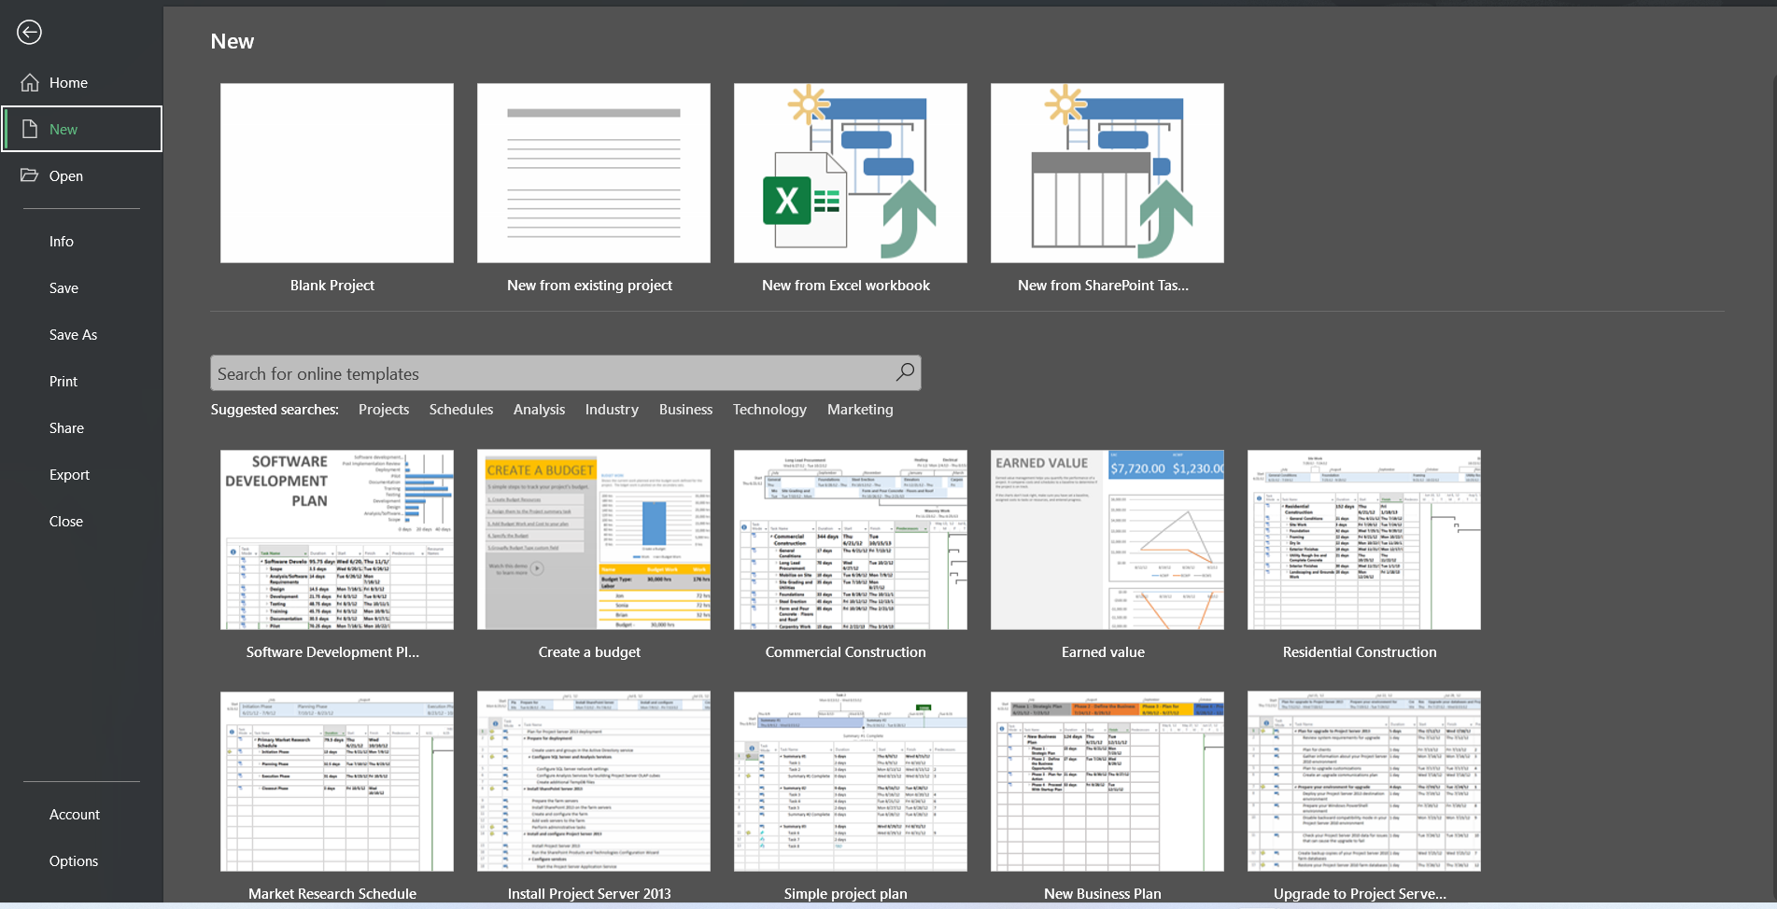
1.3 Tab và Ribbon
Tab Task và Resoure liên quan đến các dữ liệu mà bạn thường xuyên làm việc với chúng trong Project.
- Task
- Resource
- Tab Report chứa đựng các lệnh mà bạn có thể sử dụng để xem các báo cáo và so sánh hai kế hoạch dự án.
- Tab Project chứa đựng các lệnh mà chúng thường được áp dụng cho toàn bộ kế hoạch, chẳng hạn như thiết lập thời gian làm việc của kế hoạch.
- Tab View giúp bạn kiểm soát những gì bạn nhìn thấy trong cửa sổ Project và cách thức thông tin xuất hiện.
- Các Tab ngữ cảnh
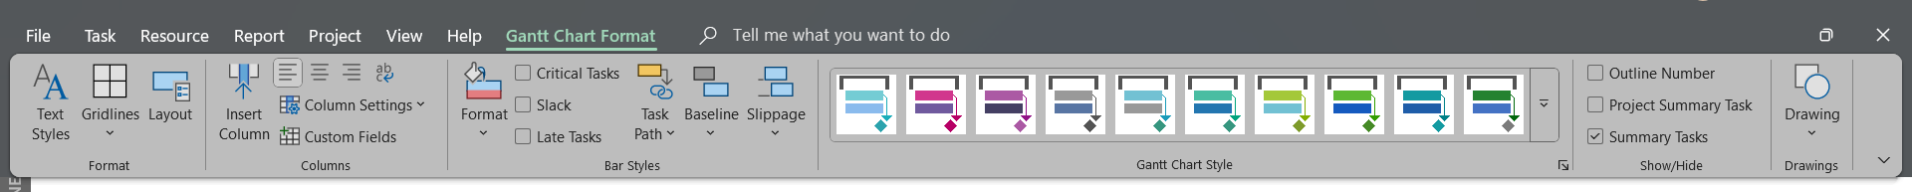

Tìm hiểu về các tab khác và các kiểu lệnh.
Bước 1: kích vào tab Resource. Ribbon của Tab Resource xuất hiện thay thế cho ribbon của tab Task.
Bước 2: Trong nhóm lệnh Assignments, kích Assign Resources.
Lệnh này ngay lập tức có hiệu lực và nó sẽ hiển thị hộp thoại Assign Resource.
Bạn có thể thực hiện các hành động khác trong cửa sổ làm việc của Project mà không cần tắt hộp thoại Assign Resources vẫn hiển thị trên màn hình. Còn bây giờ chúng sẽ tắt nó.
Bước 3: Trong hộp thoại Assign Resources, nhấn nút Close.
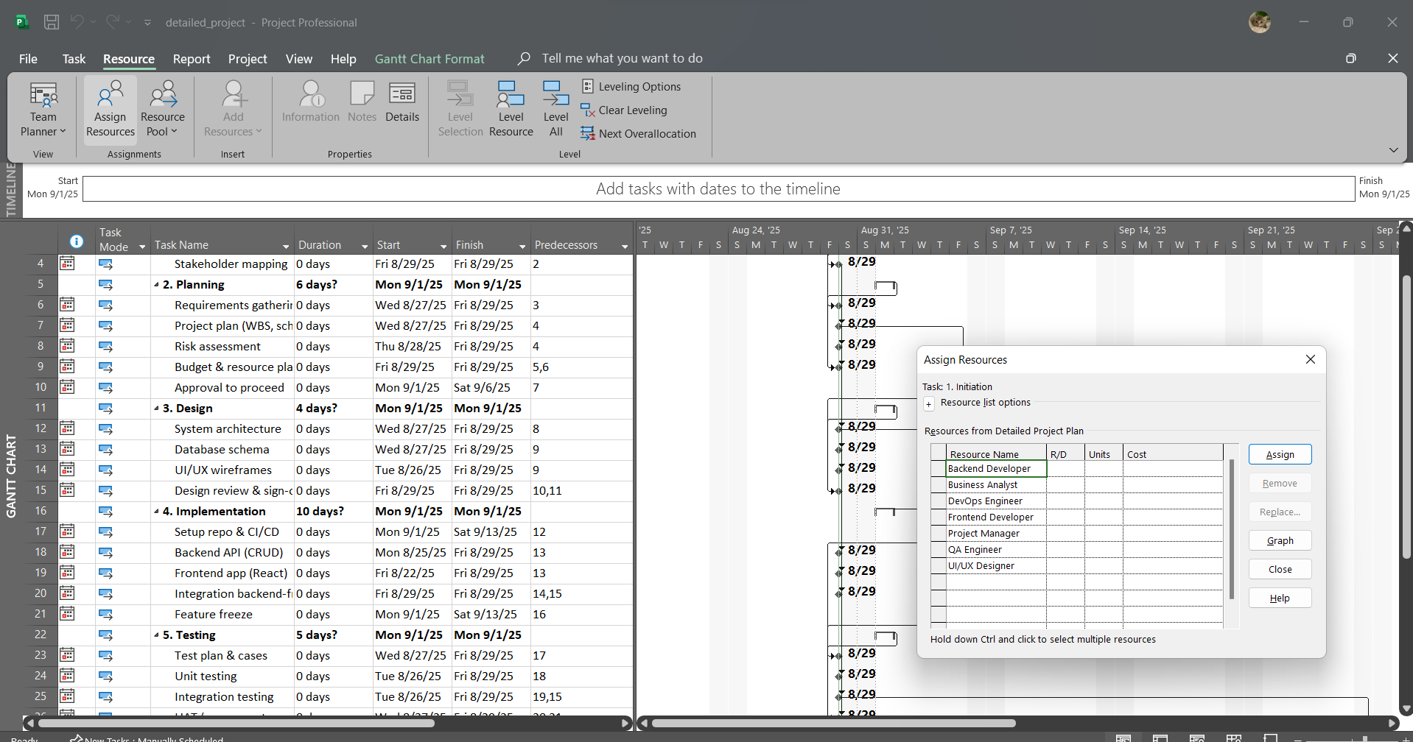
Bước 4: kích vào tab View, chọn lệnh New Window, lệnh sẽ thực thi
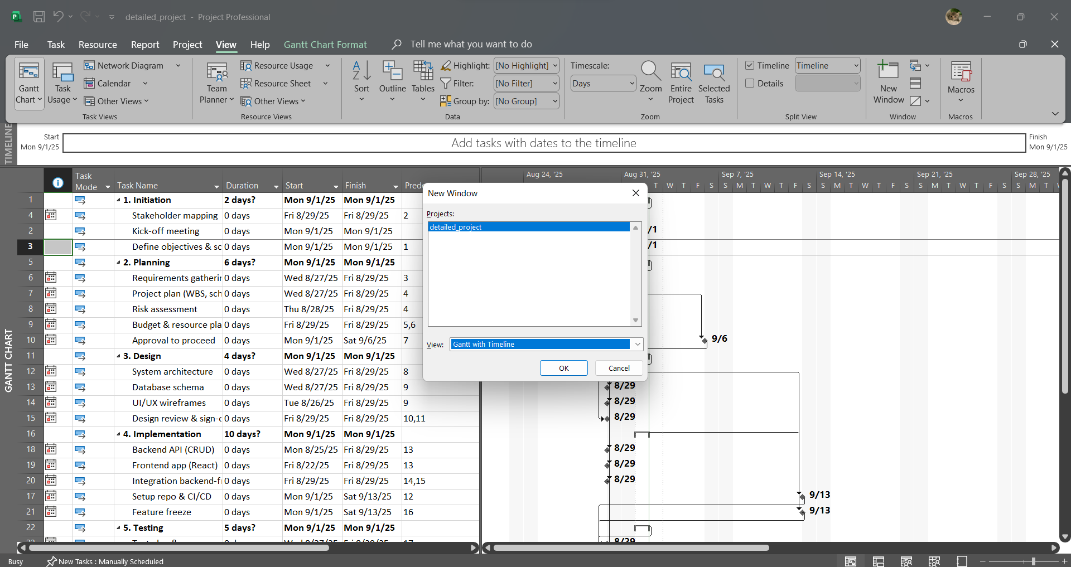
Bước 5: Trên tab View, trong nhóm lệnh Data kích vào lệnh Soft
Lệnh này sẽ hiển thị một danh sách các lựa chọn về việc sắp xếp
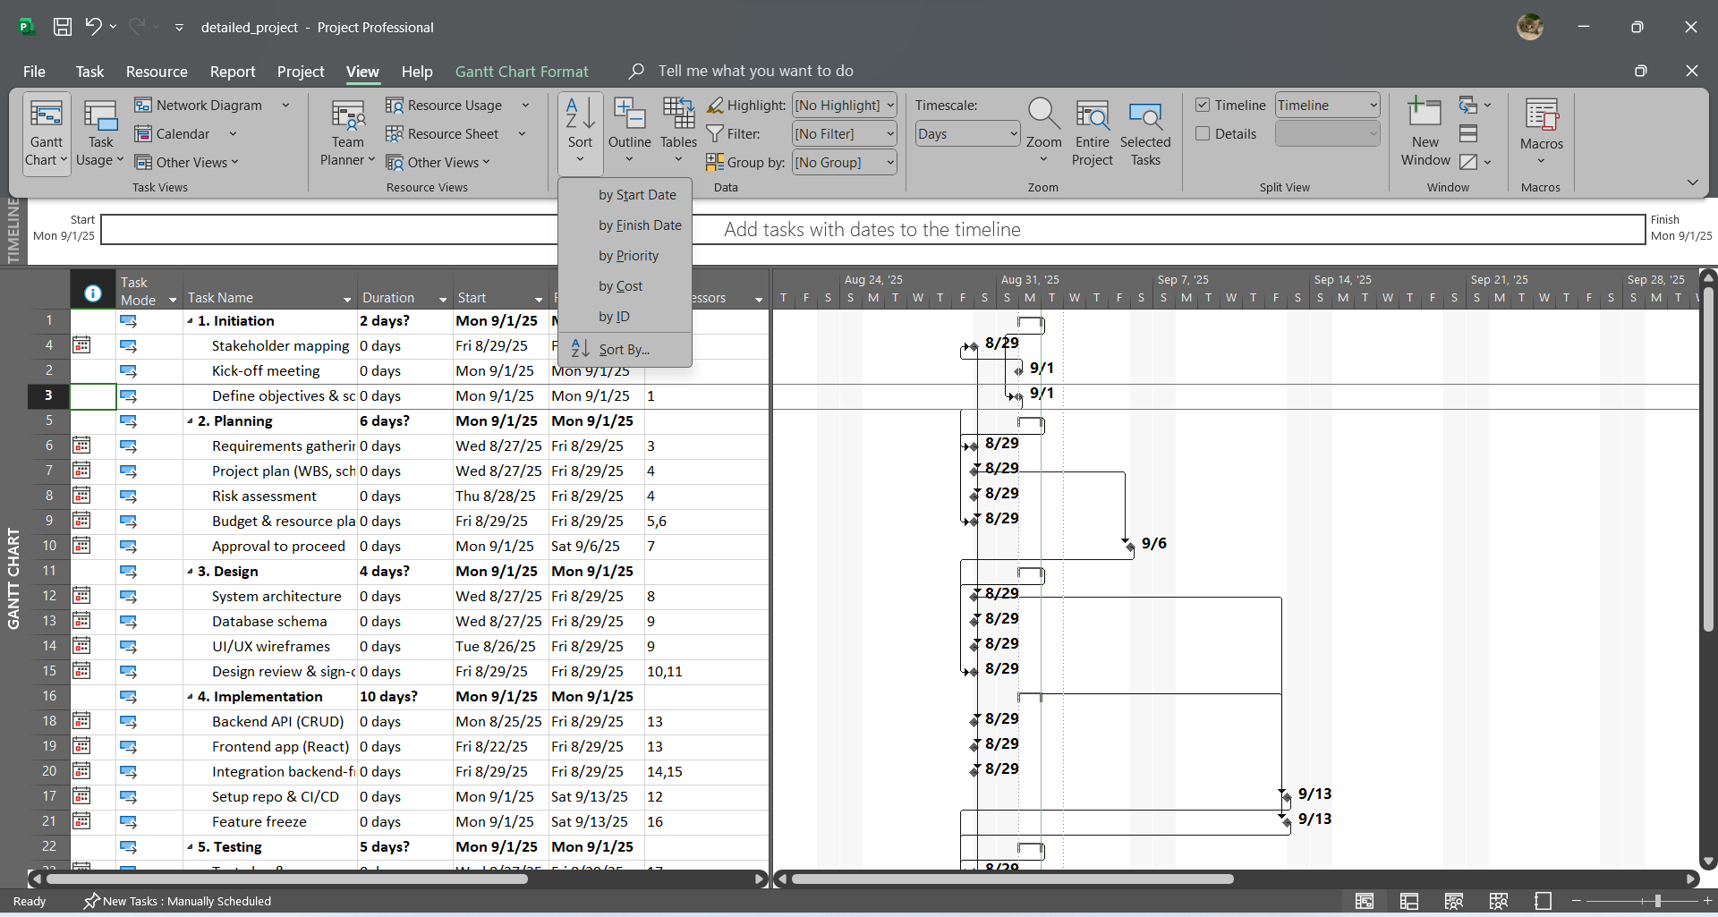
Bước 6: Trên tab task nhóm lệnh task view, có nhiều lệnh
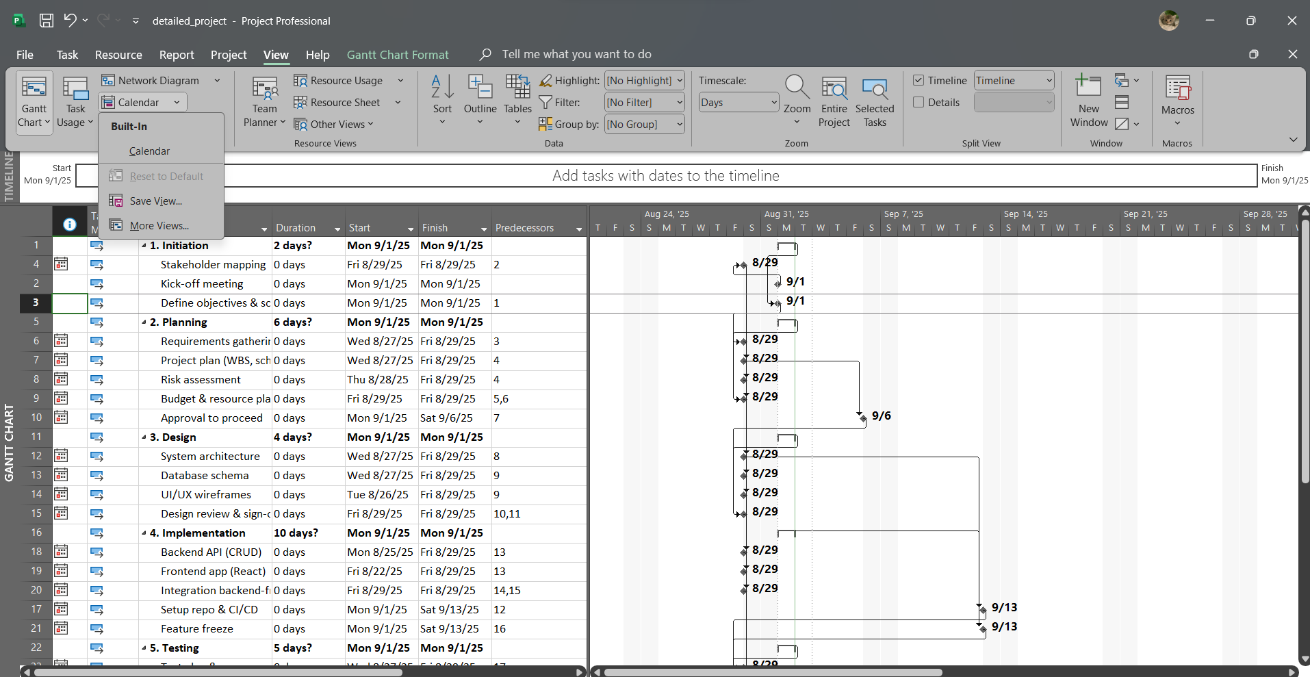
Bước 7: Chọn lệnh Canlendar
Project ngay lập tức sẽ chuyển sang khung nhìn Calendar.
Khung nhìn Calendar giống như một cuốn lịch để bàn truyền thống và trên đó hiển thị các nhiệm vụ là các dải mầu kéo qua các ngày sẽ thực hiện các nhiệm vụ đó.
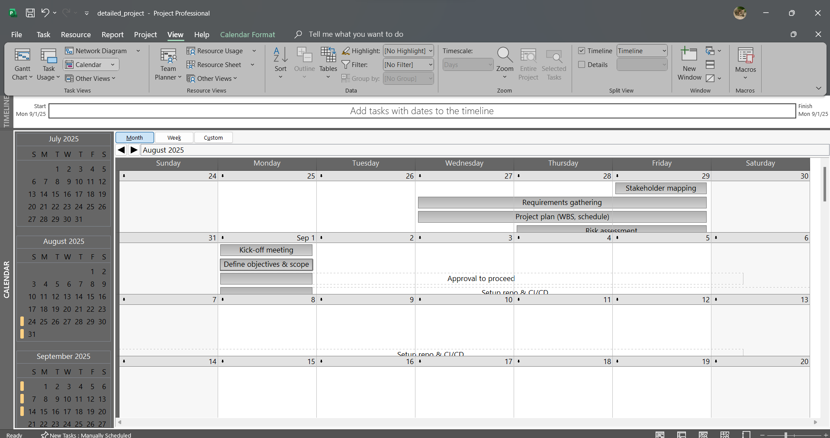
Bước 8: Trên tab Task, trong nhóm lệnh View, kích vào biểu tượng của nút lệnh Gantt Chart.
Bước 9: Trên tab Format, trong nhóm lệnh Grantt Chart Style, kích vào nút More để hiển thị thêm nữa các phong cách-style được thiết lập sẵn.
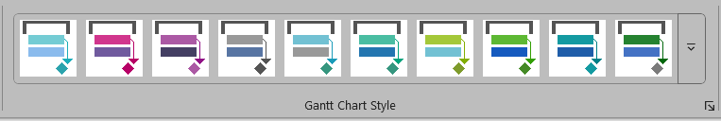
Một bộ sưu tập các lựa chọn phong cách thể hiện thanh bar trong biểu đồ Gantt được định dạng sẵn xuất hiện.
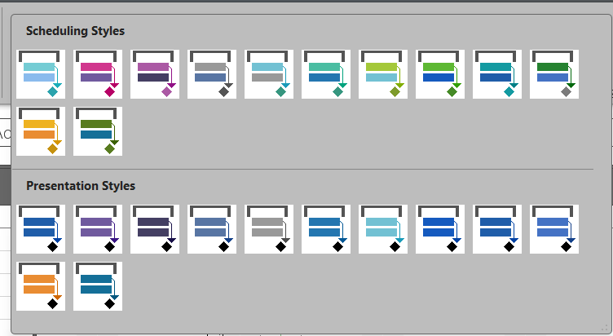
Bước 10: Nhấn phím Esc hoặc kích vào đâu đó trên cửa sổ làm việc Project để đóng bộ sưu tập này.
Bước 11: Trên tab Format, trong nhóm lệnh Gantt Chart Style, kích vào nút bấm Format Bar Styles nút ở góc dưới cùng bên phải của nhóm lệnh.
Hộp thoại Bar Styles sẽ xuất hiện:
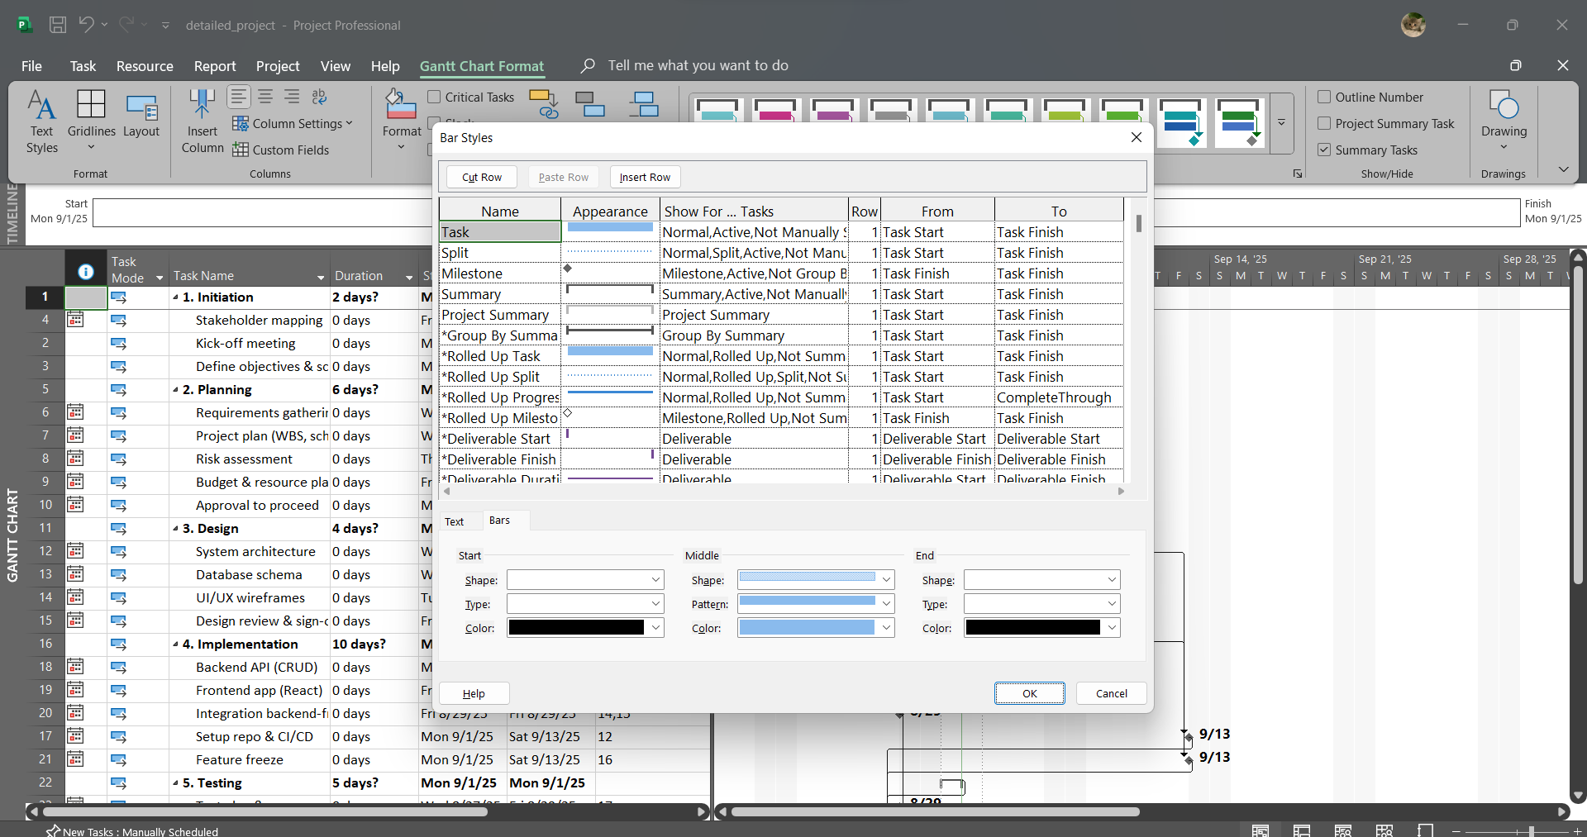
Bước 12: Kích vào nút Cancel để đóng hộp thoại Bar Styles.
1.4 Khung hình
Bước 1: Trên các tab View, trong nhóm lệnh Zoom, kích vào hình tam giác nhỏ màu đen của hộp chọn có nhãn Timescale và chọn Days.
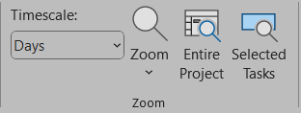
Khu vực bảng biểu
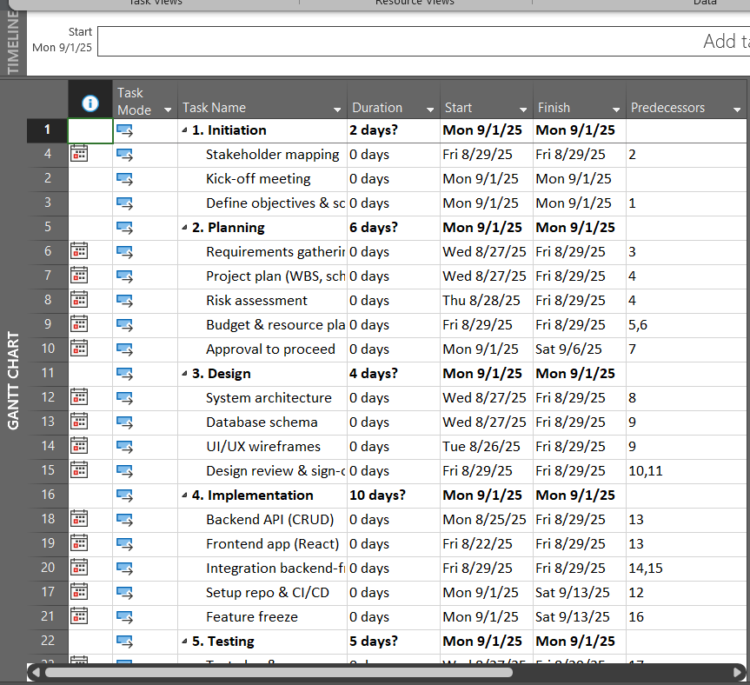
Khu vực đồ họa
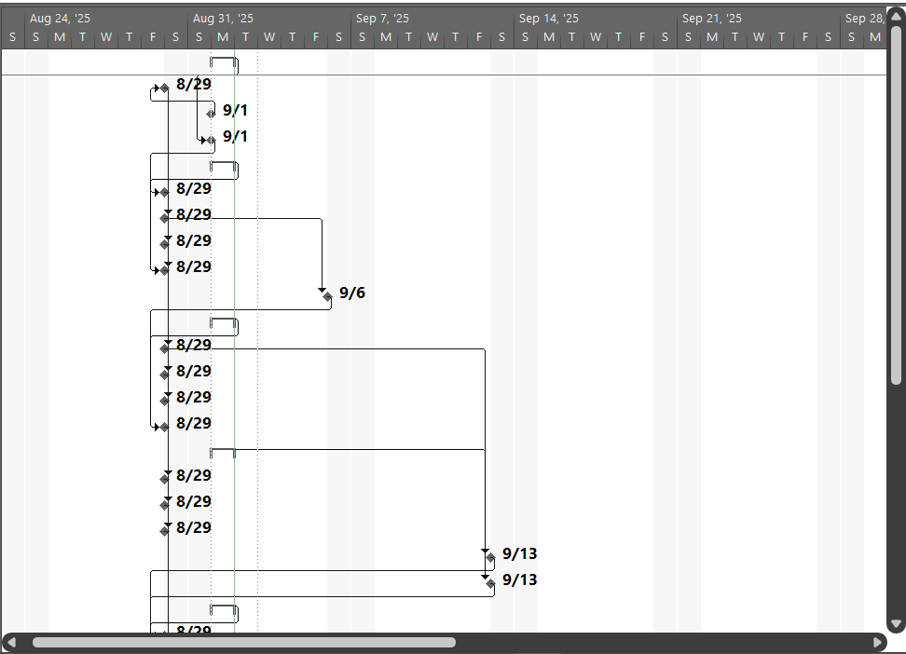
Project sẽ hiển thị khung nhìn Timeline ở khung vực phía trên khung nhìn Gantt Chart. Khung nhìn Timeline này đã được gắn thêm một chi tiết từ kế hoạch này.
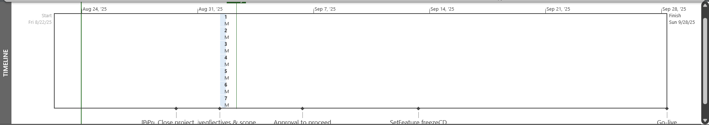
Bước 2: Trên tab View, trong nhóm lệnh Split View, tích chọn vào hộp kiểm Timeline.
Bước 3: Kích vào bất cứ nơi nào trong khung nhìn Timeline.
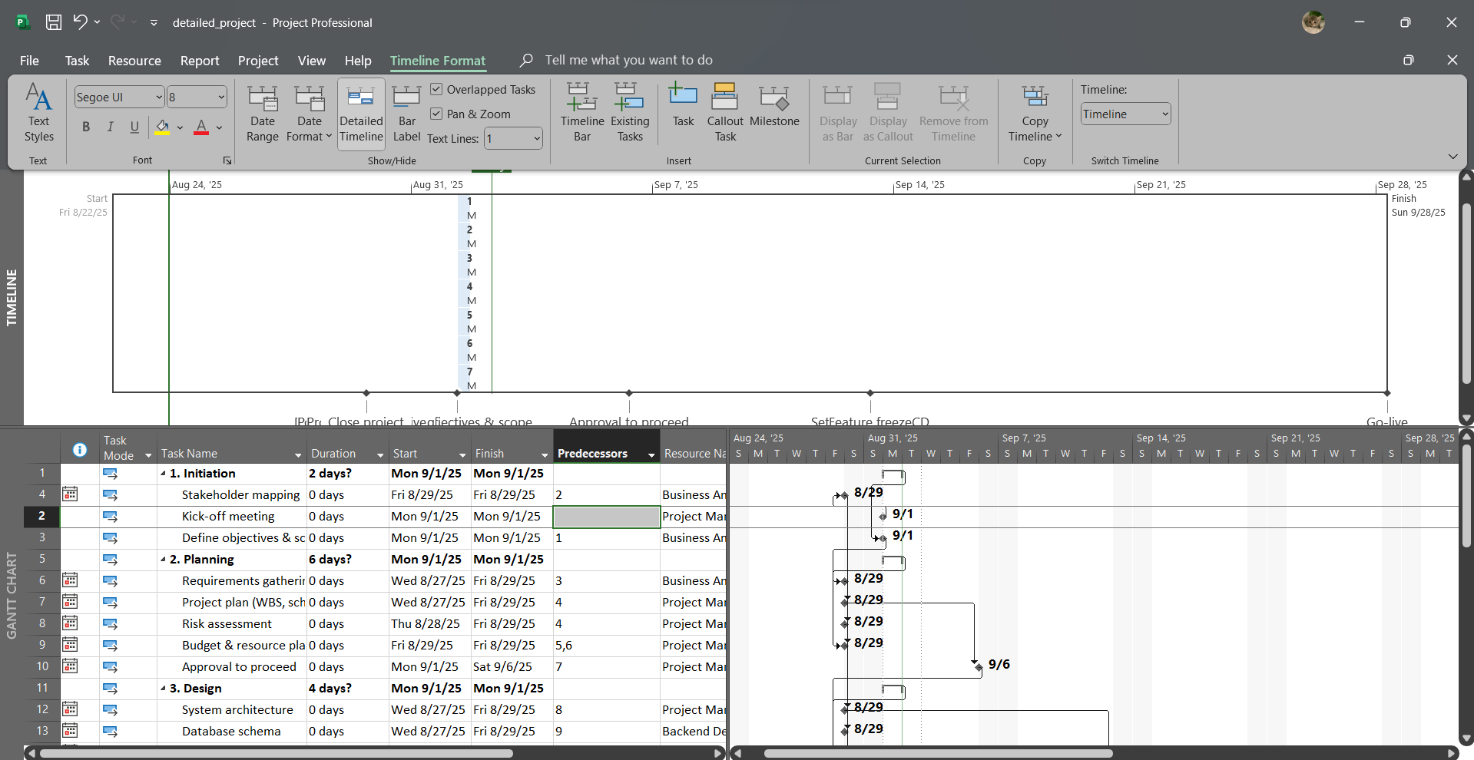
Bước 4: Trên tab View, trong nhóm lệnh Split View, bỏ tích chọn khỏi hộp kểm Timeline. Project sẽ ẩn khung nhìn Timeline.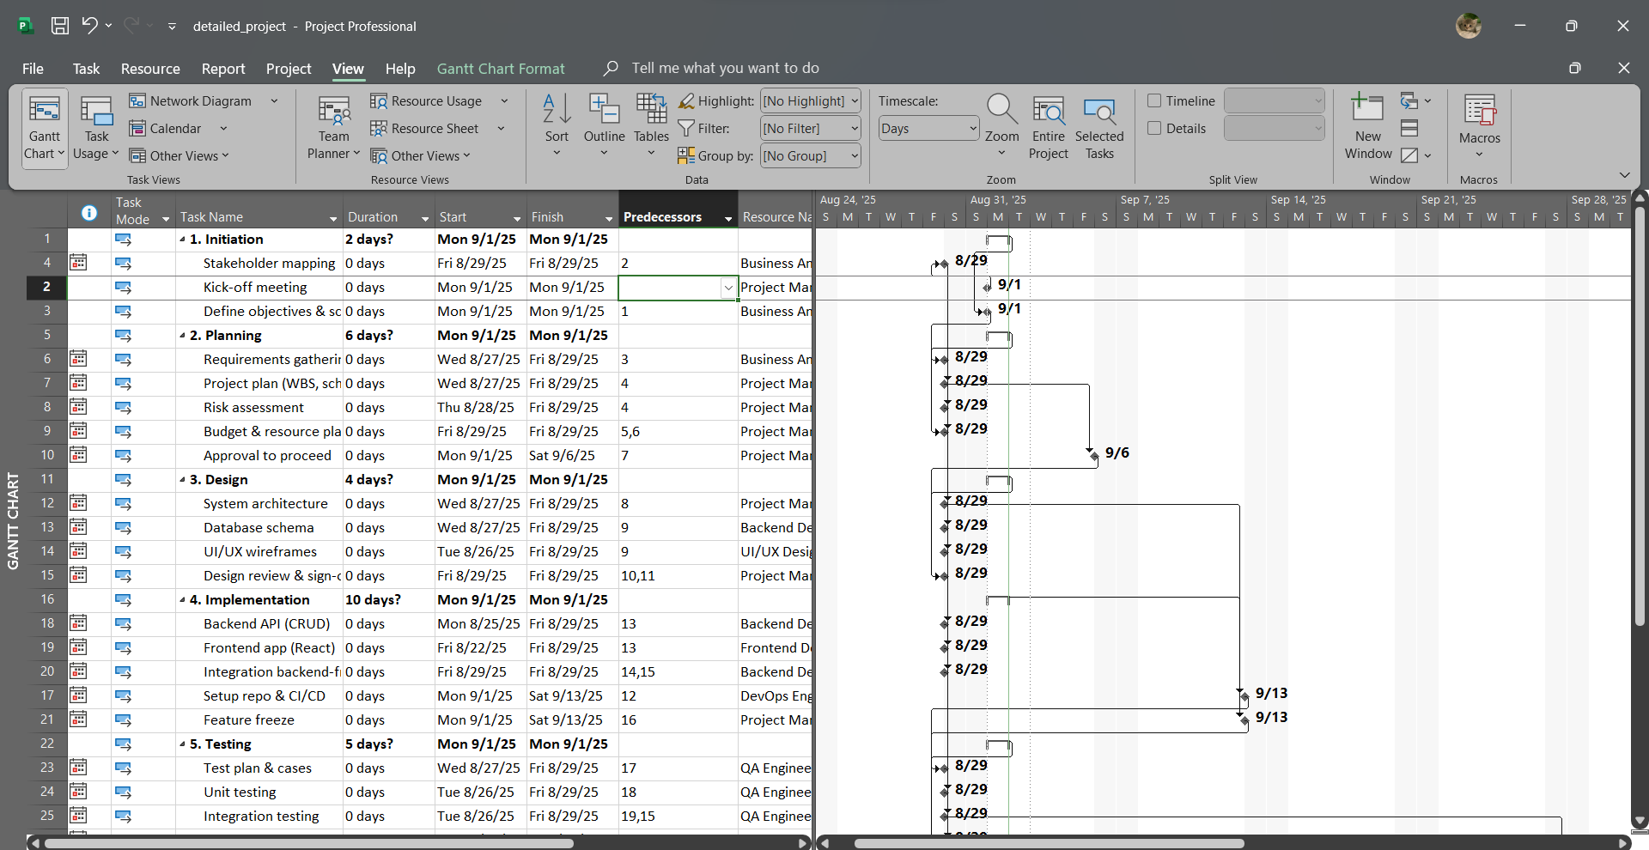
Bước 5: Trên tab View, trong nhóm lệnh Resource Views, kích Resource Sheet. Khung nhìn Resource Sheet sẽ thay thế khung nhìn Gantt Chart.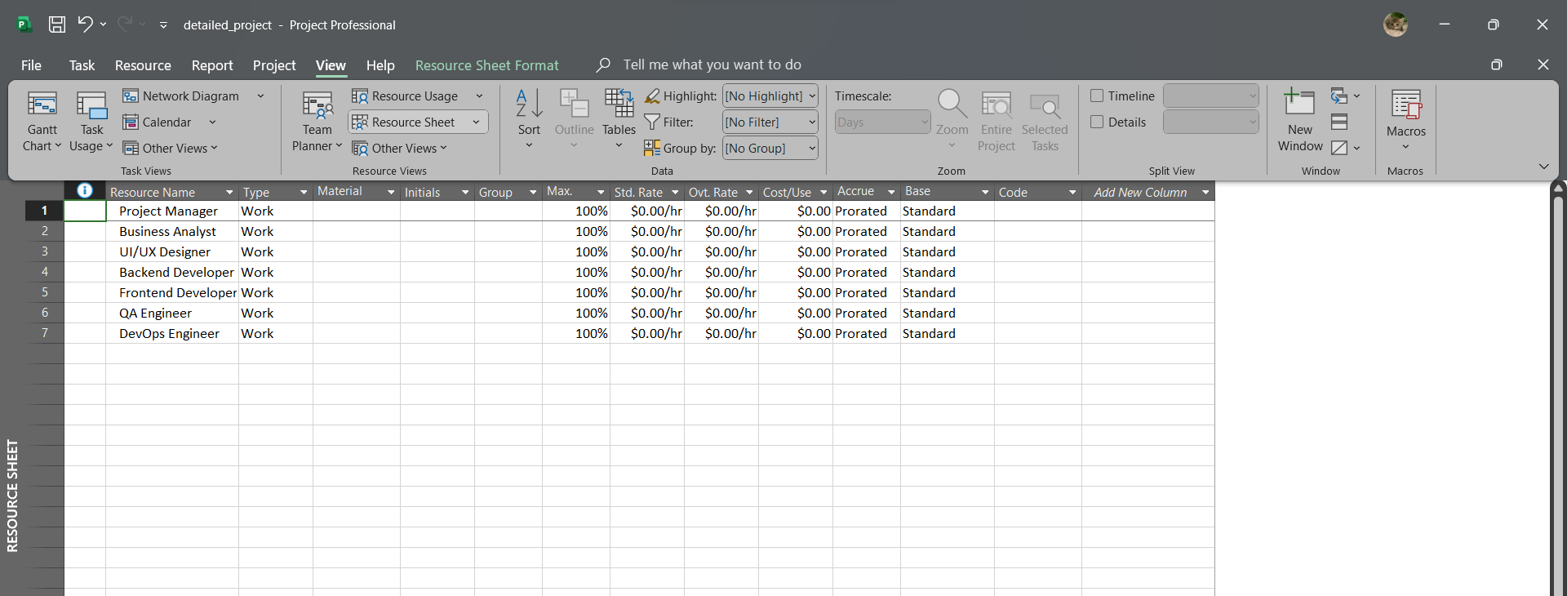
Khung nhìn Resource Sheet hiển thị các chi tiết về các tài nguyên trong một cấu trúc dữ liệu gồm có hàng và cột ( được gọi là bảng), và mỗi tài nguyên sẽ được đặt trong một hàng. Khung nhìn này được gọi là sheet view ( khung nhìn bảng). Một loại khung nhìn bảng khác được gọi là Task Sheet view (khung nhìn bảng của nhiệm vụ) liệt kê các chi tiết của nhiệm vụ.
Bước 6: Trên tab View, trong nhóm lệnh Resource Views, kích Resource Usage
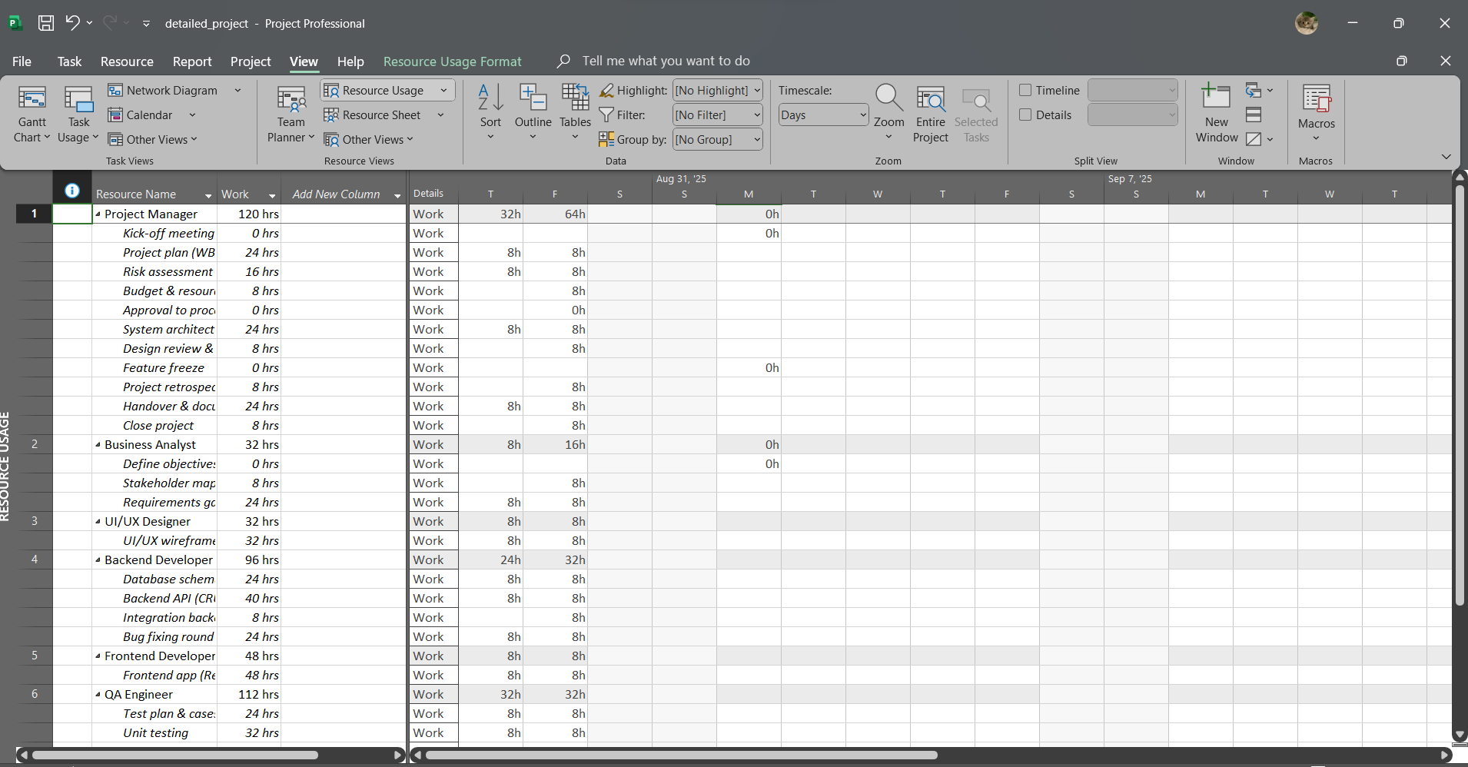
Khung nhìn Resource Usage sẽ thay thế Resource Views. Khung nhìn Usage này nhóm các nhiệm vụ thành các nhóm theo từng tài nguyên được phân công đến và cho bạn thấy các các sự phân công về thời gian làm việc đối với mỗi tài nguyên trong một biểu thời gian, chẳng hạn như hàng ngày hoặc hàng tuần.
Bước 7: Trên tab View, trong lệnh Task Views, kích Gantt Chart.
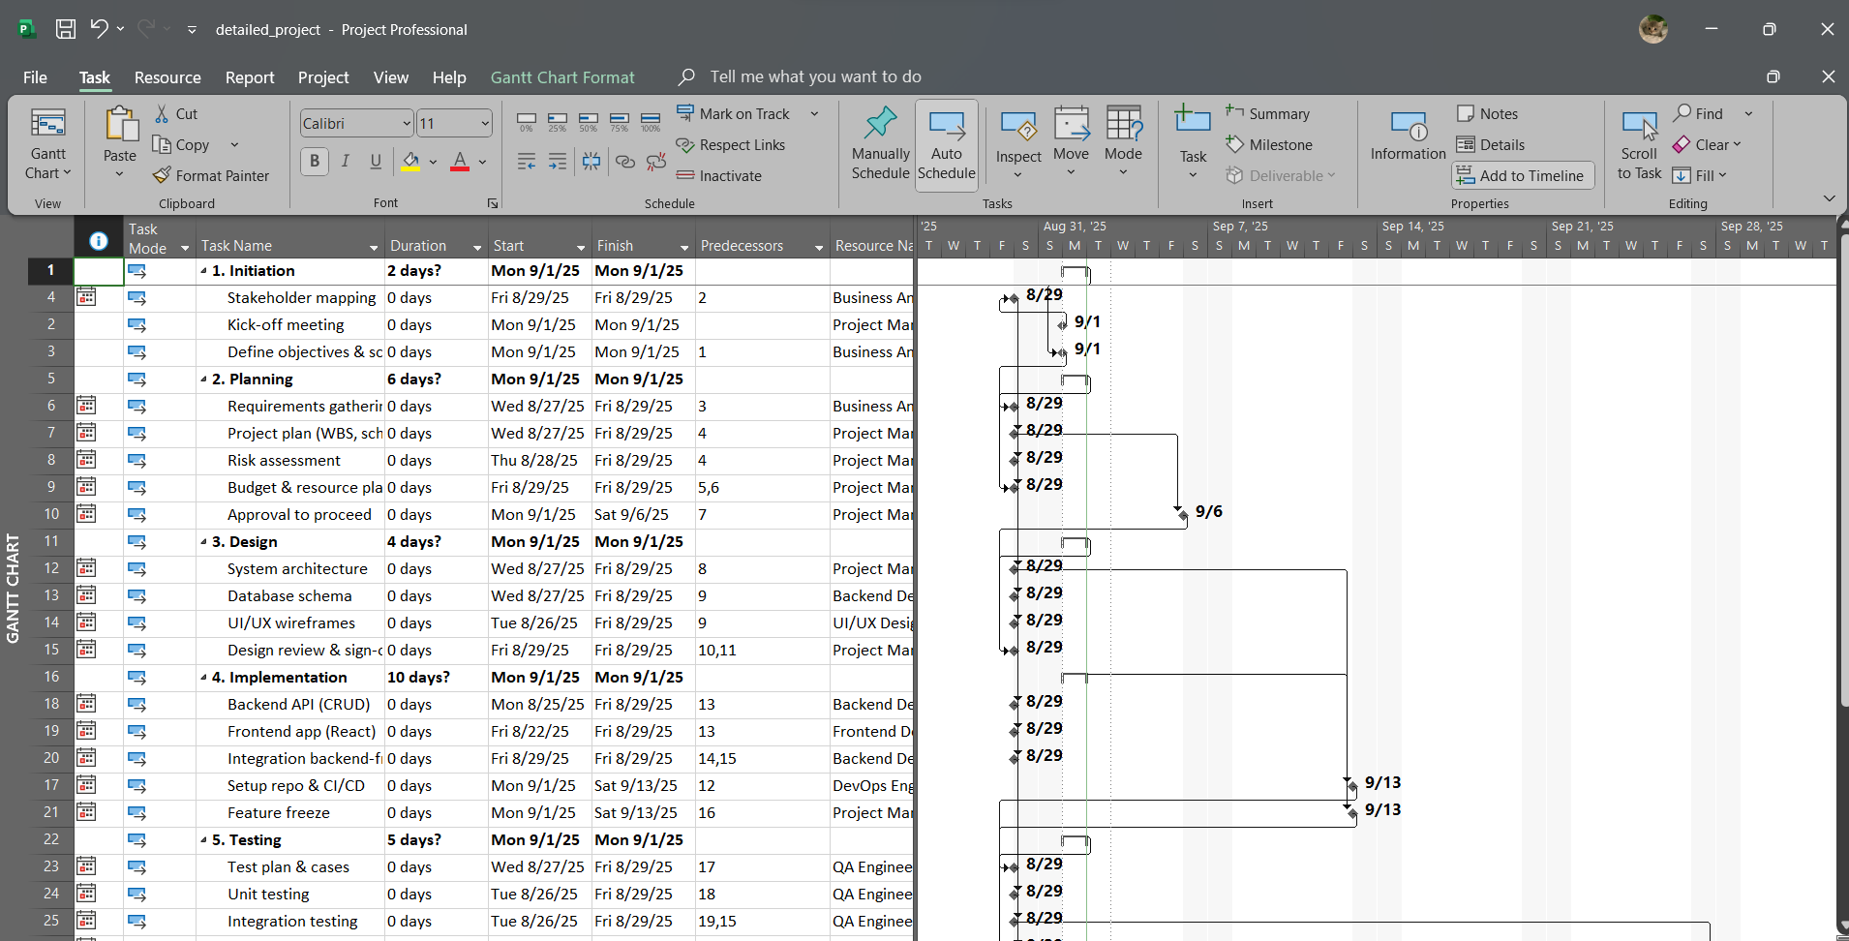
Bước 8: Nếu thấy cần thiết thì di chuyển thanh cuộn đứng-Scroll của khung nhìn Gantt Chart để nhiệm vụ thứ 12-Set pages lên trên cùng giáp với thanh ribbon.
Bước 9: Trong cột có nhãn là Task name kích chuột vào nhiệm vụ thứ 12-Set pages.
Bước 10: Trên tab View, trong nhóm lệnh Split View, kích vào hộp kiểm có nhãn Details. Khung nhìn Task Form xuất hiện bên dưới khung nhìn Gantt Chart.
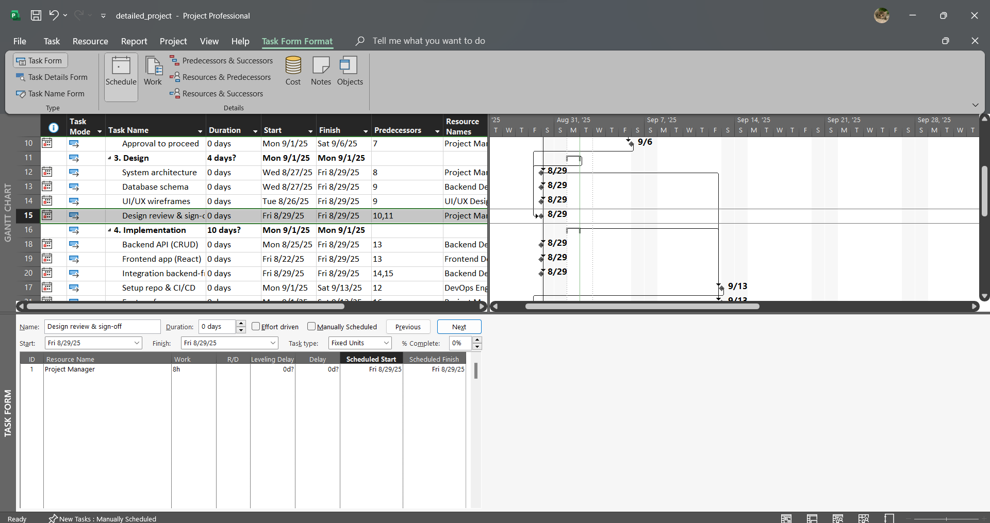
Bước 11: Trên tab View, trong nhóm lệnh Split View, bỏ kích chọn khỏi hộp kiểm có nhãn Details.
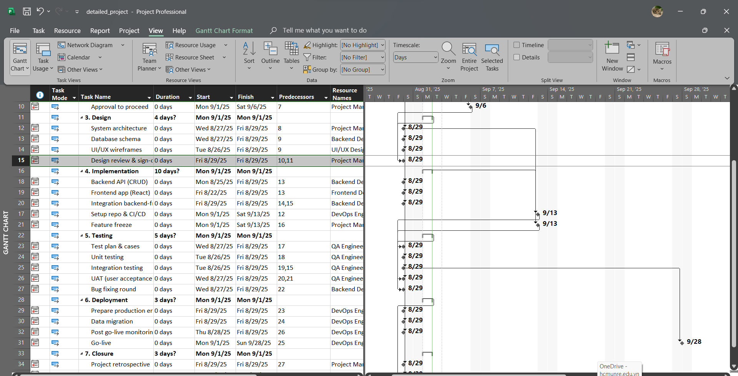
1.5 Báo cáo
Bước 1: Trên tab Report, trong nhóm lệnh Views Report, kích vào Resource rồi kích vào Resource Overview.
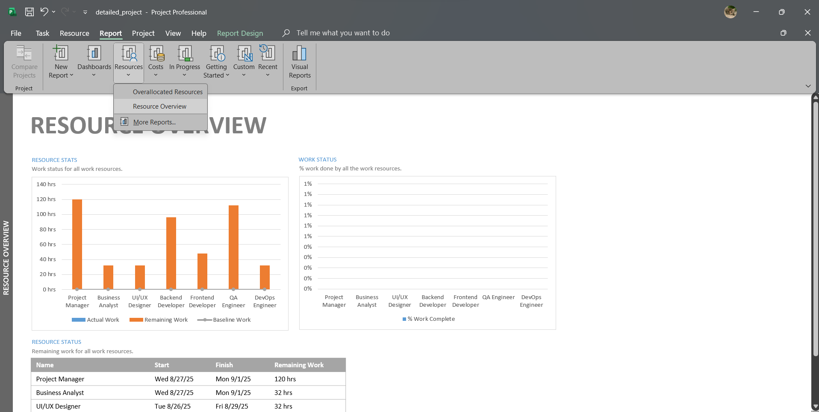
Bước 2: Di chuyển thanh cuộn dọc để xem tất cả các nội dung của báo cáo.
Bước 3: Kích vào biểu đồ có nhãn là Resource Starts. Bạn nhìn thấy hai điều xảy ra khi bạn làm việc này.
- Đầu tiên, bảng điều khiển Field List xuất hiện ở phía bên phải của cửa sổ. Bạn sử dụng bảng điều khiển này để quyết định những loại dữ liệu nào sẽ có trong biểu đồ.
- Điều thứ hai mà đã xảy ra là nhãn Report Design, Chart Design và các tab ngữ cảnh liên quan tới chúng sẽ xuất hiện trên giao diện làm việc của Project.
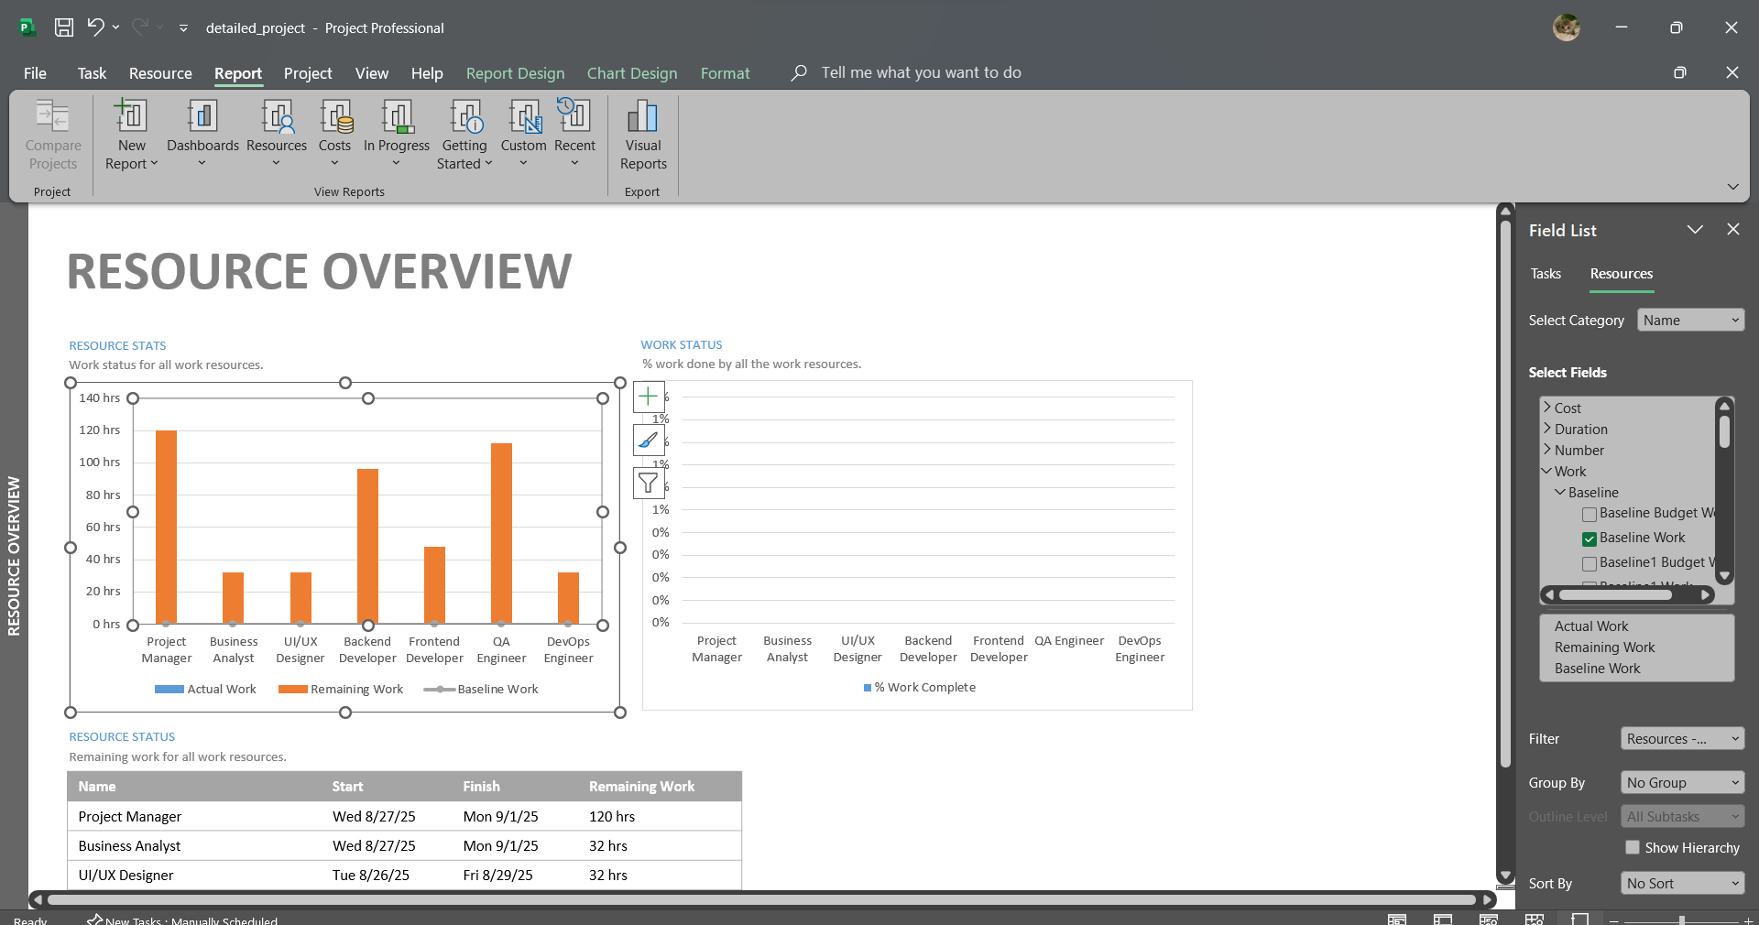
Bước 4: Kích vào bảng có nhãn là Resource Status.
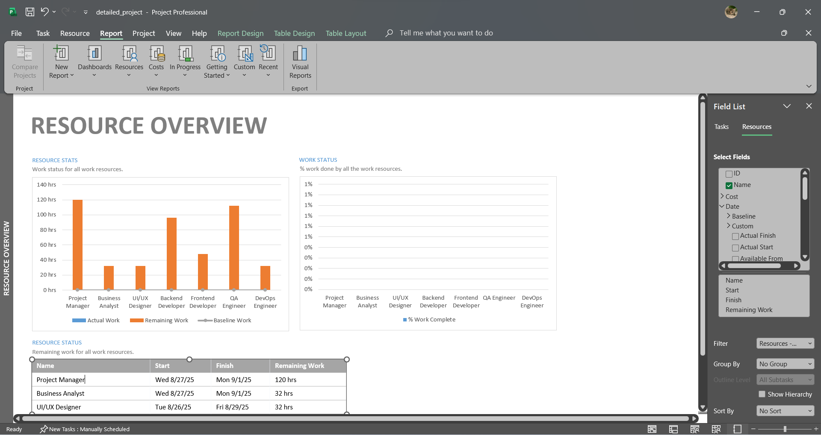
Một lần nữa, bạn sẽ thấy bảng điều khiển Field List xuất hiện và các tab theo ngữ cảnh được cập nhật để phản ánh rằng bây giờ bạn đang lựa chọn một bảng biểu trong bản báo cáo thay vì một biểu đồ nào đó.
Bước 5: Kích vào tab Report Design.
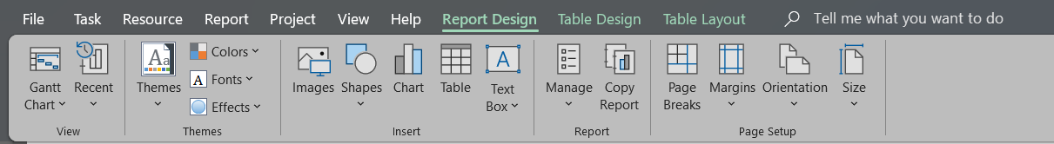
Ở đây, bạn có thể nhìn thấy các lệnh có liên quan đến toàn bộ việc thiết kế của báo cáo.
Bước 6: Kích vào tab Table Design.
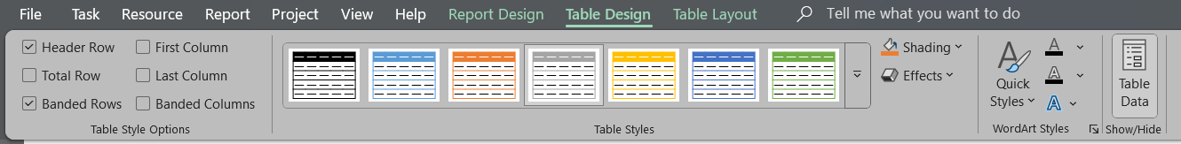
Bây giờ bạn sẽ thấy các lệnh dùng để áp dụng cho bảng đang được chọn trong báo cáo này.
Bước 7: Kích vào tab Table Layout.
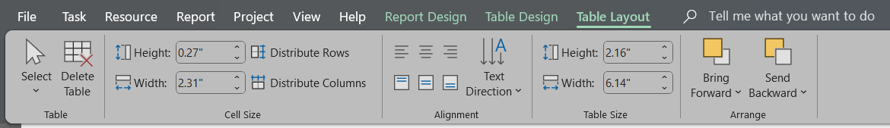
Bạn có thể sử dụng các lệnh này để kiểm soát toàn bộ việc bố trí của bảng đang được chọn
Bước 8: Trên tab View, trong nhóm lệnh Split View, kích chọn vào hộp kiểm có nhãn là Timeline.
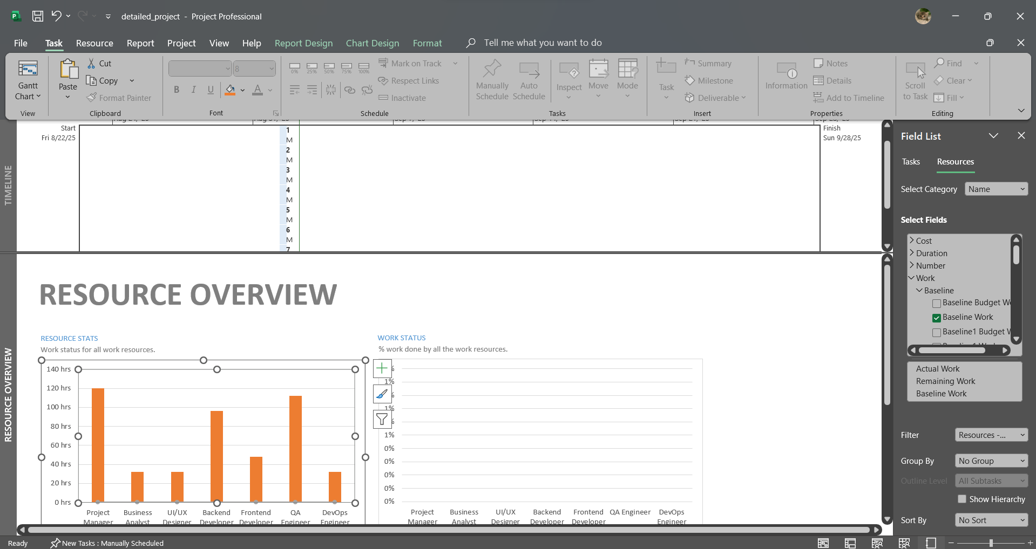
Khung nhìn được chia này bao gồm một bản tóm tắt cấp cao trong khung nhìn Timeline và một cái nhìn khái quát về các tài nguyên của bạn trong báo cáo Resource Overview.

